Numération CM2 - Les égalités de fractions 1
1 - Colorie les parts de pizza mangées par Bill et par Bob, et indique qui a mangé le plus de pizza en cochant le prénom.
Bill | 3 |  |  | Bob | 6 | 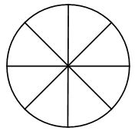
 | 4 |  |  |  | 8

2 - Colorie les parts de cake mangées par Bill et par Bob, et indique qui a mangé le plus de cake en cochant le prénom.
Bill | 4 |  |  | Bob | 2
 | 6 |  |  |  | 3

Numération CM2 - Les égalités de fractions 1
1 - Colorie les parts de pizza mangées par Bill et par Bob, et indique qui a mangé le plus de pizza en cochant le prénom.
Bill | 3 |  |  | Bob | 6
 | 4 |  |  |  | 8

2 - Colorie les parts de cake mangées par Bill et par Bob, et indique qui a mangé le plus de cake en cochant le prénom.
Bill | 4 |  |  | Bob | 2
 | 6 |  |  |  | 3

Numération CM2 - Les égalités de fractions 1 Corrigé
1 - Colorie les parts de pizza mangées par Bill et par Bob, et indique qui a mangé le plus de pizza en cochant le prénom.
Bill | 3 | 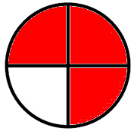 |  | Bob | 6 | 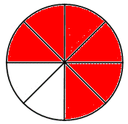
 | 4 |  |  |  | 8

2 - Colorie les parts de cake mangées par Bill et par Bob, et indique qui a mangé le plus de cake en cochant le prénom.
Bill | 4 | 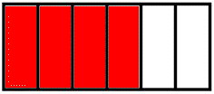 |  | Bob | 2
 | 6 |  |  |  | 3

Numération CM2 - Les égalités de fractions 2
1 - Découpe la bande A, plie-la pour avoir un demi, puis cherche les égalités de fractions.

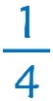

1 | = |  | =
2 |  | 4 |  | 8

2 - Découpe la bande B, plie-la pour avoir un tiers, puis cherche l’égalité de fractions.

1 | =
3 |  | 6

3 - Découpe la bande C, plie-la pour avoir trois cinquièmes, puis cherche l’égalité de fractions.

3 | =
5 |  | 10

A

B

C

Numération CM2 - Les égalités de fractions 2 Corrigé
1 - Découpe la bande A, plie-la pour avoir un demi, puis cherche les égalités de fractions.

1 | = | 2 | = | 4
2 |  | 4 |  | 8

2 - Découpe la bande B, plie-la pour avoir un tiers, puis cherche l’égalité de fractions.

1 | = | 2
3 |  | 6

3 - Découpe la bande C, plie-la pour avoir trois cinquièmes, puis cherche l’égalité de fractions.

3 | = | 6
5 |  | 10

Numération CM2 - Les égalités de fractions 3
Complète les égalités de fractions suivantes. Tu peux t’aider des bandes ci-dessous.

1 | = |  | =
2 |  | 4 |  | 8

3 | =
4 |  | 8

1 | =
4 |  | 8

2 | = |  | =
2 |  | 4 |  | 8

1 | = |  | =
3 |  | 6 |  | 12

2 | = |  | =
3 |  | 6 |  | 12

3 | = |  | =
3 |  | 6 |  | 12

Aide :

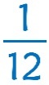

Numération CM2 - Les égalités de fractions 3 Corrigé
Complète les égalités de fractions suivantes. Tu peux t’aider des bandes ci-dessous.

1 | = | 2 | = | 4
2 |  | 4 |  | 8

3 | = | 6
4 |  | 8

1 | = | 2
4 |  | 8

2 | = | 4 | = | 8
2 |  | 4 |  | 8

1 | = | 2 | = | 4
3 |  | 6 |  | 12

2 | = | 4 | = | 8
3 |  | 6 |  | 12

3 | = | 6 | = | 12
3 |  | 6 |  | 12

